|  |
| --- |
| C:\Users\lbarros.DEI\AppData\Local\Microsoft\Windows\INetCache\Content.Word\EE-C.PNG |
| Bruno Miguel Vasconcelos da Silva, a88289  Diogo Miguel Cunha Fernandes, a88262  Duarte Miguel Novo Rodrigues, a88259  Francisco Lopes Salgado, a88231  João Pedro Dias Miranda, a88237  José Tomás Lima de Abreu, a88218  **AWR-19**  ***Analog Waiter Robot*** |
| Projeto integrador  Laboratórios e Práticas Integradas  Trabalho realizado sob a orientação do  **Professor Luís Barros** |
| dezembro de 2020 |

**Índice**

Lista de Figuras v

Lista de Tabelas vii

Acrónimos e Siglas ix

Capítulo 1 Introdução 11

1.1 Introdução 11

1.2 Enquadramento 11

1.3 Especificações previstas 11

1.4 Testes previstos 12

1.5 Estudo da fiabilidade 13

1.6 Planeamento inicial 13

Capítulo 2 Desenho dos circuitos eletrónicos 15

2.1 Introdução 15

2.2 Controlo Motores 15

2.3 Isolamento e tratamento dos valores dos sensores 18

Capítulo 3 Simulação dos circuitos eletrónicos 21

3.1 Controlo dos motores 21

3.2 Isolamento e tratamento dos valores dos sensores 21

Capítulo 4 Desenho da implementação dos circuitos eletrónicos 22

4.1 Introdução 22

Capítulo 5 Desenho do encapsulamento 23

5.1 Introdução 23

Capítulo 6 Possíveis opções alternativas para o desenho dos circuitos 24

6.1 Introdução 24

Capítulo 7 Evolução do atual desenho para um sistema baseado em microcomputador 25

7.1 Introdução 25

Referências 26

Lista de Figuras

Figura 1 - Diagrama de Gantt 14

Figura 2 - Módulo Driver L298N 15

Figura 3 -Esquemático do gerador de onda PWM 16

Figura 4 - Esquemático do circuito estabelece a tensão de comparação 17

Figura 5 - Esquemático do circuito para os sensores a ser usados como componentes digitais 19

Figura 6 - Esquemático do circuito para os sensores a ser usados como componentes analógicos 19

Lista de Tabelas

Tabela 1 - Planeamento do Projeto 14

Acrónimos e Siglas

|  |  |
| --- | --- |
| **Acrónimo/Sigla** | **Significado** |
|  |  |
|  |  |
|  |  |
| AWR  LED  PWM | *Analog Waiter Robot*  *Light emitting diode*  *Pulse with Modulation* |

Introdução

Introdução

Perante o atual panorama pandémico da Covid-19 [1], pretende-se implementar uma ideia que terá um impacto positivo na vida das pessoas infetadas pela doença bem como dos que as rodeiam.

A maioria das ideias nesta área tem como foco principal a saúde pública da população em geral, tais como, robôs de desinfeção, por exemplo. Há menos projetos com foco individual em pessoas que tenham contraído a doença.

Na China existe um robô (*little peanut*) [2] com a mesma finalidade que foi utilizada num hotel para entregar comida porta a porta a hóspedes com suspeita de infeção.

Tendo em consideração que uma pessoa em isolamento deve evitar o contacto com o mundo exterior, pretende-se desenvolver um produto que permita a entrega e recolha de bens essenciais de forma segura. De forma a facilitar a sua desinfeção e o seu manuseamento, o robô deverá ter superfícies lisas e uma interface simples.

## Enquadramento

O *Analog Waiter Robot* (AWR) é um robô seguidor de linha focado na assistência a pessoas em isolamento que não podem contactar com o mundo exterior. Basta colocar no seu suporte o que pretende fazer chegar ao paciente, colocá-lo sobre a linha, ligá-lo e este seguirá o percurso até ao destino.

## Especificações previstas

O AWR terá de deslocar-se entre dois pontos, previamente definidos, com base numa linha instalada nos meios de acesso à divisão em que o paciente em questão se situa.

O AWR terá de ser colocado sobre a linha com os bens essenciais (comida e/ou alimentos) num tabuleiro. Após estar alinhado, deverá ser ligado por um funcionário responsável, para que inicie a sua trajetória. Ao chegar ao destino, demarcado com uma cruz no fim da linha, o robô terá de parar de forma a que o paciente recolha os bens a si destinados. Quando o paciente desejar, poderá acionar o robô de forma a que este reinicie o seguimento da linha de volta ao ponto de partida. Para tal, o AWR fará uma rotação de 180 ° sobre a linha e iniciar a marcha até ao ponto de início. Como a alimentação do robô será a baterias, eventualmente, terá de ser ligado à rede elétrica para ser carregado.

O tipo de desenvolvimento do nosso produto pode ser classificado como “misto”, uma vez que não tem necessariamente características inovadoras, mas é concebido para servir as necessidades particulares de um comprador. O produto será composto na sua totalidade por componentes ou subsistemas que são comprados “*off-the-shelf*”. Isto é, que só precisam de ser instalados e configurados para entrarem em funcionamento.

## Testes previstos

De forma a testar as especificações acima previstas, deverão ser realizados testes.

Para que o AWR siga a linha, será implementado um seguidor de linha através de um *array* de sensores de reflexão de luz. Irão ser realizados ensaios experimentais simulando o ambiente no qual este irá operar. Estes permitirão determinar os valores de referência que servirão para o dimensionamento e calibração dos circuitos de direção do robô. Para isso, este deverá ser colocado em diferentes posições sobre a linha.

Depois de determinados os valores de referência, deverão ser testados os circuitos de direção do robô, que usarão controladores para manter os valores dos sensores na gama de referência. Para isso, o AWR deverá ser colocado em diferentes posições sobre a linha para verificar se o controlador cumpre o seu propósito. Isto é, se o robô segue a linha até ao destino final.

Para controlar os diferentes estados de funcionamento do robô, irá ser desenvolvida uma máquina de estados baseada em circuitos sequenciais. De forma a testar o seu funcionamento, esta deverá ser sujeita a diferentes inputs de forma a verificar a comutação entre estados com a utilização de LEDs nas suas saídas. As saídas da máquina de estados irão controlar o estado de funcionamento dos motores.

Consoante as saídas da máquina de estados, cada motor poderá ter três modos de funcionamento: sentido horário, sentido anti-horário ou parado. Nesse momento poderão ser testadas todas as funcionalidades do robô, verificando se segue a linha ou não.

Estudo da fiabilidade

## Planeamento inicial

De forma a testar as especificações acima previstas, deverão ser realizados testes.

Para que o AWR siga a linha, será implementado um seguidor de linha através de um *array* de sensores de reflexão de luz. Irão ser realizados ensaios experimentais simulando o ambiente no qual este irá operar. Estes permitirão determinar os valores de referência que servirão para o dimensionamento e calibração dos circuitos de direção do robô. Para isso, este deverá ser colocado em diferentes posições sobre a linha.

Depois de determinados os valores de referência, deverão ser testados os circuitos de direção do robô, que usarão controladores para manter os valores dos sensores na gama de referência. Para isso, o AWR deverá ser colocado em diferentes posições sobre a linha para verificar se o controlador cumpre o seu propósito. Isto é, se o robô segue a linha até ao destino final.

Para controlar os diferentes estados de funcionamento do robô, irá ser desenvolvida uma máquina de estados baseada em circuitos sequenciais. De forma a testar o seu funcionamento, esta deverá ser sujeita a diferentes inputs de forma a verificar a comutação entre estados com a utilização de LEDs nas suas saídas. As saídas da máquina de estados irão controlar o estado de funcionamento dos motores.

Consoante as saídas da máquina de estados, cada motor poderá ter três modos de funcionamento: sentido horário, sentido anti-horário ou parado. Nesse momento poderão ser testadas todas as funcionalidades do robô, verificando se segue a linha ou não.

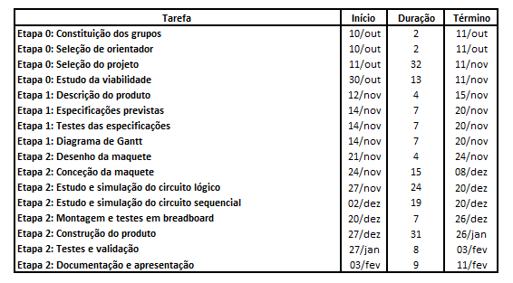

Tabela 1 - Planeamento do Projeto

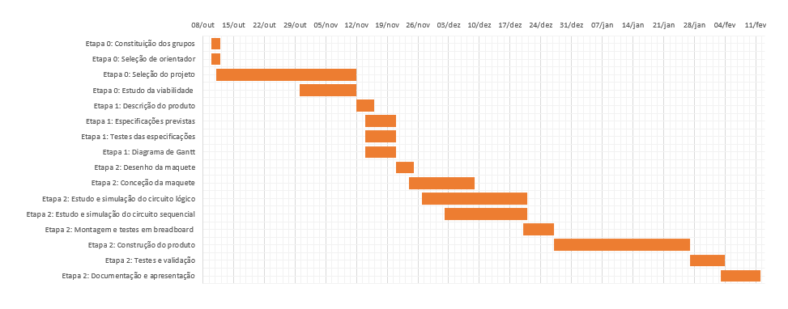

Figura 1 - Diagrama de Gantt

Desenho dos circuitos eletrónicos

Introdução

O desenho dos circuitos eletrónicos tem por base um módulo - placa driver de motores com dupla ponte H e base no L298N [3] - que faz a ligação entre os diferentes circuitos.

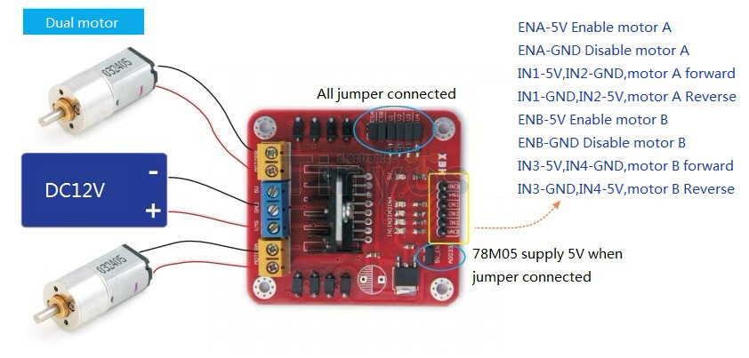 Este módulo, além das entradas para os motores, possui seis entradas de controlo. Duas controlam a velocidade de rotação do motor respetivo através de uma entrada PWM. As restantes quatro entradas controlam, duas a duas, o estado e sentido de rotação dos motores.

Figura 2 - Módulo Driver L298N

Controlo dos motores

O controlo da velocidade de rotação dos motores está diretamente relacionado com leitura dos valores de tensão obtidos pelo sensor. Quando ambos os sensores estão fora da linha têm de ter velocidade quase máxima. Quando um dos sensores se aproxima da linha preta terá de abrandar sendo o desvio de direção compensado pelo motor oposto.

Como referido anteriormente o controlo de velocidade de rotação dos motores é efetuada através de uma entrada *PWM*. Para gerar este sinal recorre-se a dois circuitos principais. O primeiro estabelece uma tensão que será usada na entrada do segundo como valor de comparação com uma onda triangular e gerar na saída o sinal *PWM* desejado.

Para uma melhor compreensão inicia-se a explicação pelo segundo circuito. Este tem uma finalidade bastante simples: gerar uma onda PWM consoante uma tensão de entrada. Quanto maior o valor deste sinal maior o *duty cycle* à saída. Para realizar este circuito utilizou-*se TL494 Pulse-Width-Modulation Control Circuits* [4]. De realçar que este circuito gera uma onda triangular interna entre 0V e 3,3V. Sendo assim, a tensão de entrada deste circuito terá de estar compreendida entre estes dois valores para se variar a velocidade do motor. Este circuito tem o seguinte esquemático.

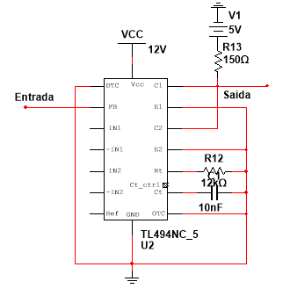

Figura 3 -Esquemático do gerador de onda PWM

A entrada deste circuito é na porta de *feedback.* Às entradas Rt e Ct ligou-se uma resistência de 12KΩ e um condensador de 10 nF, respetivamente. Estes valores definem a frequência da onda triangular gerada. A saída deste circuito tem uma resistência *pull-up* ligada a 5V para que a amplitude da onda PWM gerada seja de 5V.

Para estabelecer a tensão de referência é necessário ter em conta alguns aspetos. O primeiro tem prende-se com os valores de leitura do sensor. Quando se encontra sobre uma superfície branca mede um valor ligeiramente acima de 0V. Já quando se encontra sobre uma superfície preta mede um valor ligeiramente abaixo de 5V. Sendo um sensor analógico cores intermédias têm um valor lido entre estes dois valores. Outro aspeto importante está relacionado com a zona de funcionamento do motor. Segundo testes realizados verificou-se que o motor tem uma zona de arranque com *duty cycle* a rondar os 50%. Já depois de se encontrar em funcionamento este o *duty cycle* necessário para manter o motor em funcionamento este valor é ligeiramente inferior. De salientar que estes valores forem obtidos com o motor fora do robô, isto é, sem que a massa tivesse influência sobre as medições. Isto leva a que na prática os valores de *duty cycle* não sejam exatamente estes. Posto isto, a tensão de entrada deste circuito terá de ter no mínimo metade da amplitude da onda triangular gerada internamente pelo circuito integrado para que o motor não pare por completo evitando oscilações resultando ao seguinte 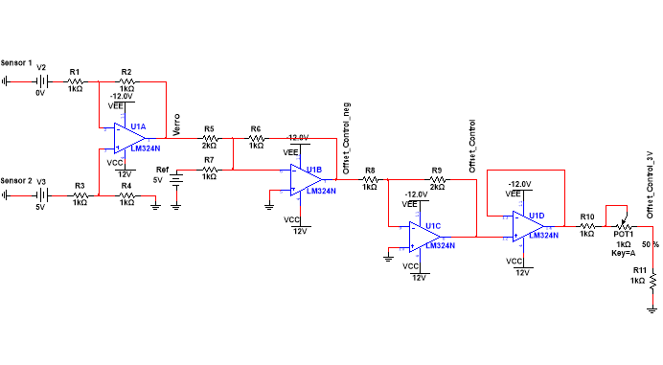esquemático.

Figura 4 - Esquemático do circuito estabelece a tensão de comparação

Uma vez que cada motor tem de ser controlado individualmente é necessário implementar dois circuitos exatamente iguais ao apresentado na figura acima diferindo apenas no facto de as entradas de um estar estarem trocadas em relação à entrada do outro. Quando nenhum sensor se encontra sobre a linha a saída do circuito será igual nos dois casos. Quando um sensor se começa a aproximar da linha à saída de um dos circuitos aumenta o valor e a do outro diminui permitindo ao robô fazer a compensação devido e consequentemente continuar o percurso desejado.

O primeiro estágio deste circuito é um subtrator e estabelece a diferença entre a tensão à entrada não inversora com a tensão à entrada inversora, ou seja, a diferença entre os dois sensores. Como cada um destes valores pode variar entre 0V e 5V, o valor da tensão de erro terá um valor máximo de 5V e um valor mínimo de -5V. Tendo em consideração as características de funcionamento do motor acima descritas é necessário que o valor mínimo à saída deste circuito seja aproximadamente metade da amplitude da onda triangular de comparação. Assim, é necessário somar uma tensão de *offset* a estes valores.

O segundo e terceiro estágios são, respetivamente, um somador inversor e um inverso. Em conjunto, estes dois estágios somam uma tensão de *offset* de 10V à saída do primeiro estágio, fazendo com a que a tensão à saída do terceiro estágio tenha um valor compreendido entre 5V e 15V.

$$offset_{control_{neg}}=-1∙{10}^{3}\left(\frac{1}{2∙{10}^{3}}∙V_{erro}+\frac{1}{1∙{10}^{3}} ∙5\right)$$

$$⇔ offset_{control_{neg}}=-\frac{V_{erro}}{2} -5$$

$$offset_{control}=-2∙offset_{control_{neg}}$$

$$⇔ offset_{control}=V_{erro}+10$$

O quarto estágio é um seguidor de tensão e tem como objetivo isolar os dois circuitos.

O último estágio é um divisor de tensão. Permite estabelecer uma tensão de saída do circuito dentro dos valores pretendidos. Colocou-se um potenciómetro com o objetivo de permitir corrigir e compensar diferenças entre os resultados obtidos experimentalmente e os resultados reais devido às tolerâncias dos componentes bem como conseguir um ajuste mais fino da velocidade.

Isolamento e tratamento dos valores dos sensores

Este circuito tem dois objetivos principais. O primeiro objetivo é isolar os valores lidos dos sensores do restante circuito obtendo-se, assim, proteção e valores mais fiáveis. O segundo objetivo é fazer um tratamento dos valores a ser usados pelo circuito digital. Num circuito digital apenas interessam dois tipos de valores: nível lógico alto e nível lógico baixo. Atendendo às características dos circuitos integrados utilizados, é considerado nível lógico alto quando os valores de tensão atingem 2V. Uma tensão deste valor lida pelo sensor corresponde a uma cor muito mais próxima do branco do que do preto impossibilitando o robô de fazer o pretendido. Por este motivo, é necessário fazer um tratamento dos valores dos sensores que vão ser usados no circuito digital. Após passar o valor do sensor por um seguidor de tensão introduz-se este valor num comparador não inversor fazendo com que o valor à saída deste comparador seja 0V até um valor de entrada mais próximo do valor de referência da cor preta e seja 5V a partir deste valor.

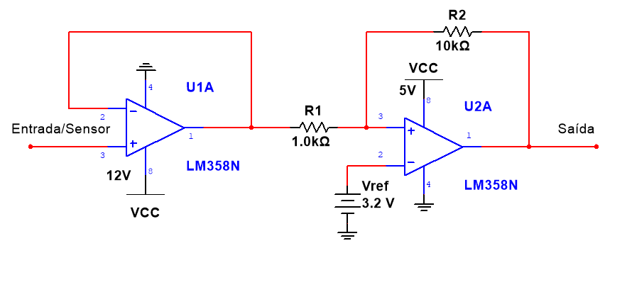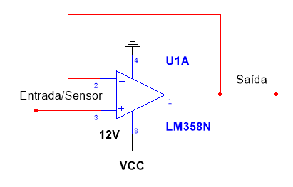

Figura 5 - Esquemático do circuito para os sensores a ser usados como componentes digitais

Figura 6 - Esquemático do circuito para os sensores a ser usados como componentes analógicos

$$∆h=2∙V_{sat}∙\frac{R_{1}}{R_{2}}$$

Fazendo $∆h=1V$ e considerando o valor teórico de $V_{sat}=5V$. Na prática este valor será ligeiramente inferior, no entanto não é um valor crítico para o funcionamente do circuito uma vez que o nível lógico alto dos circuitos integrados é atingido a partir de um valor de tensão de 2V. Além do mais as medidas dos sensores nunca são ideais. Os cálculos apenas são usados para ter uma referência para os valores. Após determinados os valores das resistências a usar e de estimado um valor para a tensão de referência estea pode ser ajustada para um valor que se enquadre melhor com os resultados práticos.

$$1=2∙5∙\frac{R_{1}}{R_{2}}$$

$$⇔ R_{2}=10∙R_{1}$$

Fazendo $R_{1} = 1 kΩ$ tem-se que $R_{2} = 10 kΩ$.

$$V_{cen}=V_{Ref}∙\frac{R_{1}+R_{2}}{R_{2}}$$

Fazendo $V_{cen}=3,5V$ bem que $V_{inf}=2,5V$ e $V_{sup}=4,5V$, ou seja, a saída do comparador só fica a nível lógico alto quando a leitura do sensor passa os 4,5V e apenas volta a nível lógico baixo quando a leitura do sensor desde dos 2,5V.

$$⇔3,5=V_{Ref}∙\frac{1∙{10}^{3}+10∙{10}^{3}}{10∙{10}^{3}}$$

$$⇔ V_{Ref}=\frac{3,5∙10}{11}$$

$$⇔ V_{Ref}=3,2V$$

Simulação dos circuitos eletrónicos

Controlo dos motores

Isolamento e tratamento dos valores dos sensores

Desenho da implementação dos circuitos eletrónicos

Introdução

Todos os circuitos acima descritos serão implementados em placas de circuito impresso. Para o efeito fez-se uso de duas ferramentas: o *PADS LOGIC* e *PADS LAYOUT*.

Controlo dos motores

Desenho do encapsulamento

Introdução

Possíveis opções alternativas para o desenho dos circuitos

Introdução

Evolução do atual desenho para um sistema baseado em microcomputador

Introdução

# Referências

|  |  |
| --- | --- |
| [1] | SNS - Serviço Nacional de Saúde, “Covid-19 | Pandemia,” 11 março 2020. [Online]. Available: https://www.sns.gov.pt/noticias/2020/03/11/covid-19-pandemia/. [Acedido em 16 dezembro 2020]. |
| [2] | J. D'Onfro, “Robots To The Rescue: How High-Tech Machines Are Being Used To Contain The Wuhan Coronavirus,” 2 fevereiro 2020. [Online]. Available: https://www.forbes.com/sites/jilliandonfro/2020/02/02/robots-to-the-rescue-how-high-tech-machines-are-being-used-to-contain-the-wuhan-coronavirus/?sh=73364f201779. [Acedido em 16 dezembro 2020]. |
| [3] | STMicroelectronics, “DUAL FULL-BRIDGE DRIVER”. Patente L298 datasheet, janeiro 2000. |
| [4] | T. Instruments, “TL494 Pulse-Width-Modulation Control Circui”. Patente TL494 datasheet, janeiro 1983. |

|  |  |
| --- | --- |
| [1] | SNS - Serviço Nacional de Saúde, “Covid-19 | Pandemia,” 11 março 2020. [Online]. Available: https://www.sns.gov.pt/noticias/2020/03/11/covid-19-pandemia/. [Acedido em 16 dezembro 2020]. |
| [2] | J. D'Onfro, “Robots To The Rescue: How High-Tech Machines Are Being Used To Contain The Wuhan Coronavirus,” 2 fevereiro 2020. [Online]. Available: https://www.forbes.com/sites/jilliandonfro/2020/02/02/robots-to-the-rescue-how-high-tech-machines-are-being-used-to-contain-the-wuhan-coronavirus/?sh=73364f201779. [Acedido em 16 dezembro 2020]. |
| [3] | STMicroelectronics, “DUAL FULL-BRIDGE DRIVER”. L298 datasheet, Jan. 2000. |
| [4] | T. Instruments, “TL494 Pulse-Width-Modulation Control Circui”. TL494 datasheet, janeiro 1983 [revisto março 2017]. |